Тема: «Овощи и фрукты»  Пальчиковая гимнастика  Мы капусту рубим, рубим (движение прямыми кистями рук вверх и вниз)  Мы морковку трем, трем (пальцы рук сжаты в кулаки, движение кулаков к себе и от себя)  Мы капусту солим, солим (движение пальцами, имитирующее посыпание солью)  Мы капусту жмем, жмем (сжимание пальцев рук в кулаки)  Дидактическая игра «Поможем маме»  Закрепить знания детей об овощах. Развивать речевую активность.  Ребенку предлагается «помочь маме сварить борщ» - выбрать овощи, которые нужны для приготовления борща. Соединить линией овощ с кастрюлей.  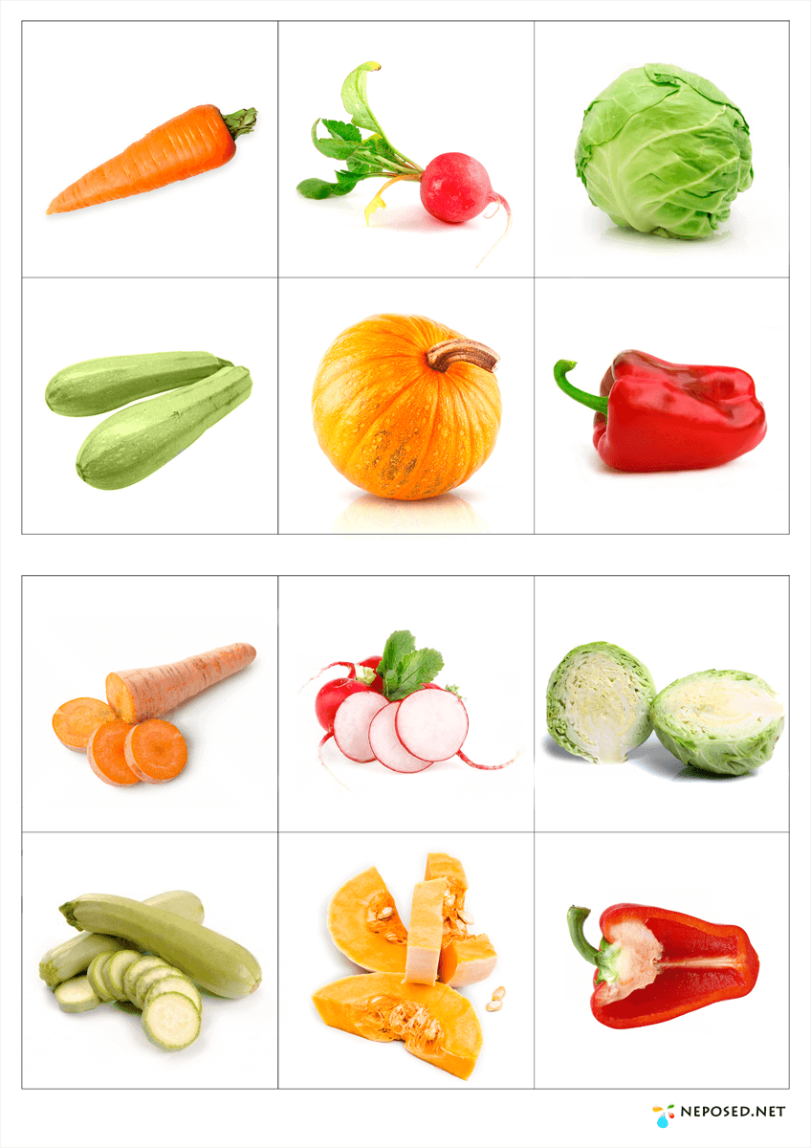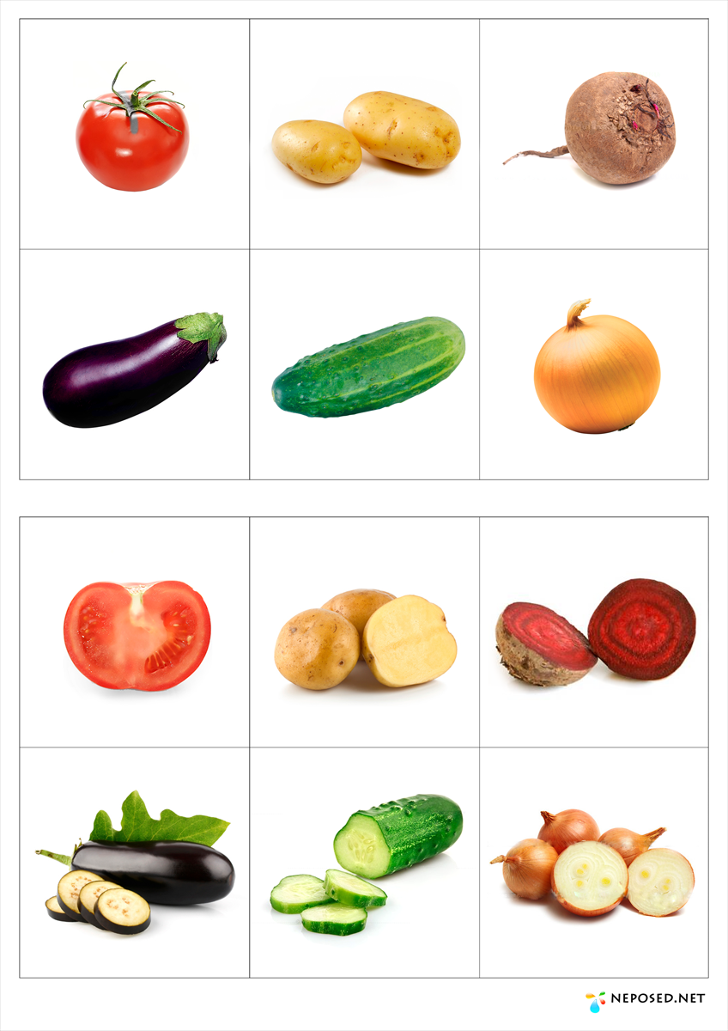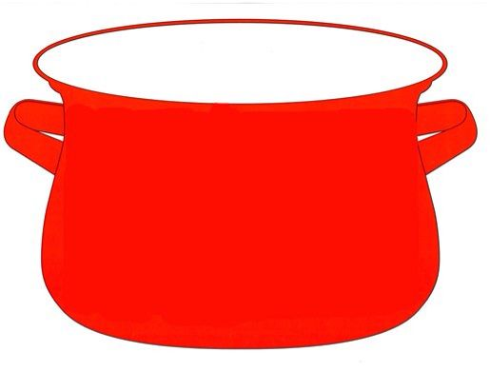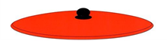  Развитие речи.  Чтение детям сказки «Репка». Рассказывать вместе с ребенком.  Вопросы к детям: Кого позвал дед? Кого позвала бабка? Кого позвала Жучка? Кого позвала внучка? Кого позвала кошка? Сколько было животных? Сколько было людей? Сколько всего героев? | Дидактическая игра «Четвертый лишний»  Учить детей выделять лишний предмет из группы. Формировать умение обобщать и классифицировать. Пример: банан, лимон, апельсин – фрукты, огурец-овощ, он один, он лишний.  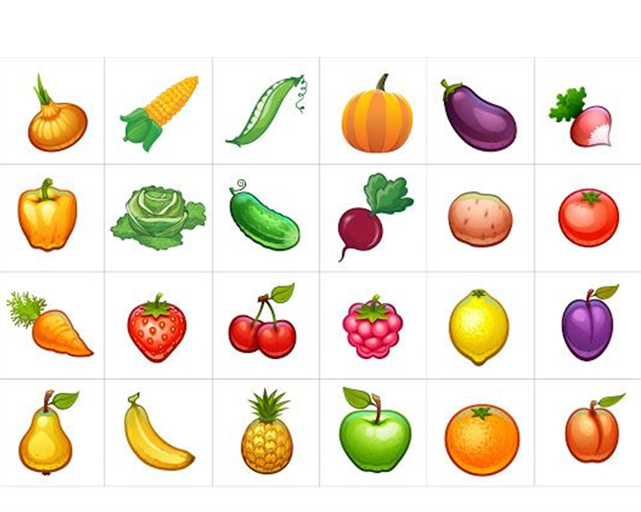  Математика  Тема: «Длинный-короткий», «Высокий-низкий»  Учить сравнивать предметы по величине (низкий домик, повыше, ещё выше, ещё выше, самый высокий;  короткая ленточка, длиннее, ещё длиннее, ещё длиннее, самая длинная). Так же в обратном порядке: высокий домик, пониже…, ещё ниже, ещё ниже, самый низкий.  